软件测试学习周记：从零开始的第一周

一、写在前面
本周是我从计算机专业转向软件功能测试的第一周。我有C语言和Python基础，懂网络原理和SQL，也清楚程序的运行逻辑，但在软件测试专业领域完全零基础，从未编写过测试用例、提交过缺陷，也不了解标准化测试流程。
入门前我一直误以为软件测试只是简单的页面点点操作，经过一周系统化实操学习，我彻底颠覆了固有认知。软件测试拥有完整的方法论与规范体系，需要依托专业测试思路，站在用户视角覆盖各类正常场景与异常场景。本周我从完全不懂测试，成长为可以独立设计测试用例、精准发现缺陷并提交标准化缺陷报告，顺利完成从「具备计算机基础」到「初步拥有软件测试实操能力」的转变。本文适合和我一样有计算机基础、零测试经验的入门者，参考新手第一周的学习内容与实操方法。

二、Day1｜建立认知：弄懂测试核心概念（黑盒/白盒）
第一天主要打基础，纠正自己对软件测试的错误认知。
黑盒测试：属于功能测试核心手段，无需关注程序底层源码、内部逻辑与实现细节，完全站在用户侧依据产品需求，校验页面输入、交互、输出、反馈是否符合预期，是企业手工测试最主流的测试方式。
白盒测试：又称结构测试、逻辑驱动测试，需要通读程序源码，校验代码分支、循环、逻辑覆盖率、接口调用与潜在漏洞，偏向开发侧质量保障，现阶段仅做概念认知，暂不深入实操。
通过第一天学习，我彻底明白：软件测试不是随便点点，是一套有方法、有逻辑、有规范的系统性工作。

三、Day2｜实战入门：掌握测试用例设计方法
第二天正式进入核心技能：测试用例设计。重点掌握两种最基础、最常用的方法：等价类划分法、边界值分析法。
等价类划分法：将输入域划分为有效等价类与无效等价类，分别抽取代表性用例，实现场景精简覆盖，规避用例冗余、重复，是功能测试最基础的设计思路。
边界值分析法：行业公认高缺陷率场景，重点校验输入域的临界值、极值、超限值，针对边界区间做精准覆盖，大幅提升测试覆盖率与缺陷检出率。
我以行业通用练习项目 saucedemo 商城登录模块为实战载体，围绕正常业务、非法输入、边界输入、安全校验、异常账号等维度，独立设计并编写8条测试用例，覆盖正常登录、错误密码、空用户名、边界值、异常账号等多类场景，完成模块基础功能覆盖测试。
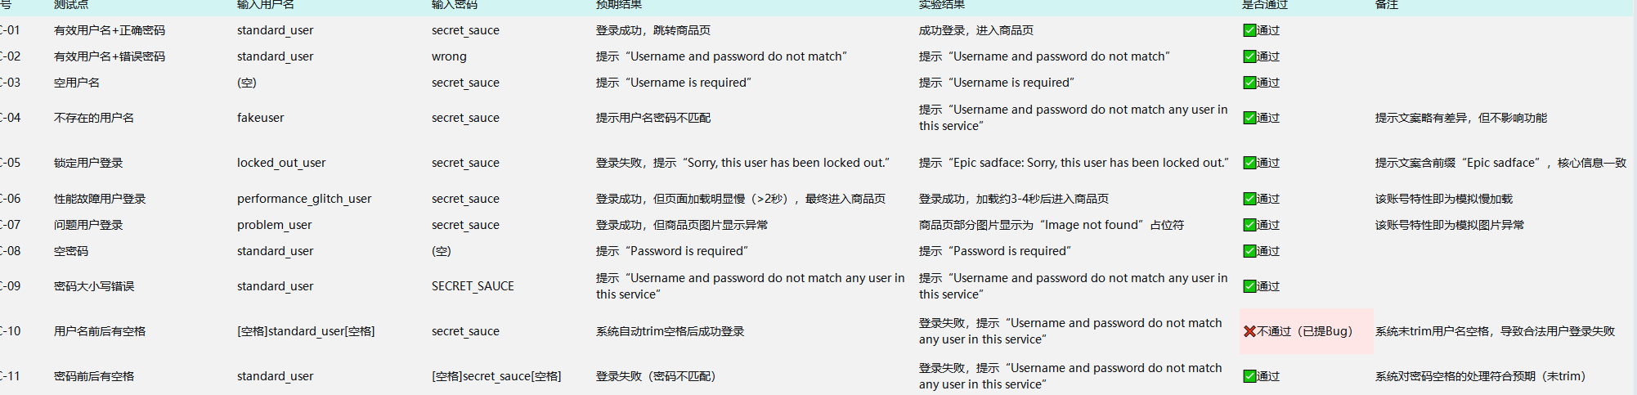

四、Day3｜进阶用例设计：场景法、错误推测法
第三天继续拓展测试思维，学习工作中高频使用的两种用例设计方法：
场景法：基于用户真实业务链路，梳理主业务流、异常分支流、中断流，还原真实使用场景，适用于多步骤、多流程的业务模块测试，有效保障业务完整性覆盖。
错误推测法：依托测试经验预判高频缺陷场景，针对输入非法字符、首尾空格、重复高频点击、弱网络、空提交、超限输入等场景做针对性校验，属于经验性补充测试手段。
我以saucedemo商城的完整购物流程为场景载体，梳理了三条核心业务场景用例：
- 完整正向流程：登录 → 加购 → 结算 → 下单
- 异常分支流程：购物车空状态下直接进入结算
- 中断流程：填写订单信息后取消支付，验证状态回退

五、Day4｜首次独立发现Bug，完成标准Bug报告
本周最有收获、最有成就感的一天。我不再只被动执行用例，而是主动发现了一个真实的功能缺陷。
发现缺陷：在登录功能回归测试中，输入带首尾空格的合法用户名，系统未执行trim（去除首尾空格）处理，无法匹配后台用户数据，直接抛出“账号密码不匹配”提示，造成合法用户登录受阻。
我按照标准规范，完整编写了第一份Bug报告：
Bug标题：登录页面用户名首尾空格未自动过滤，导致合法账号登录失败
复现步骤：
- 打开saucedemo登录页面
- 用户名输入：【空格】standard_user【空格】
- 密码输入：secret_sauce
- 点击登录按钮
实际结果：系统提示“用户名或密码不匹配”，登录失败
预期结果：系统自动trim去除首尾空格，校验正确账号密码，正常登录
缺陷级别：一般（不影响核心业务流程，但影响用户体验，属于边界处理缺失导致的交互缺陷）
附件：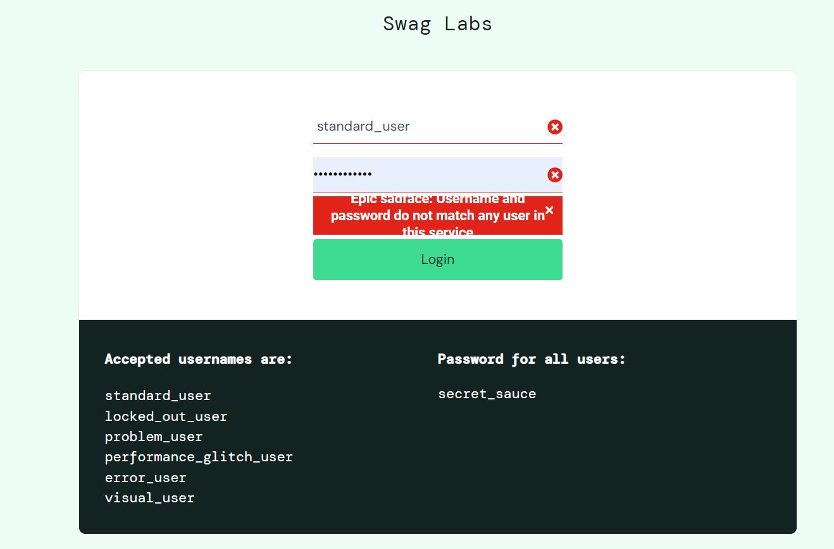
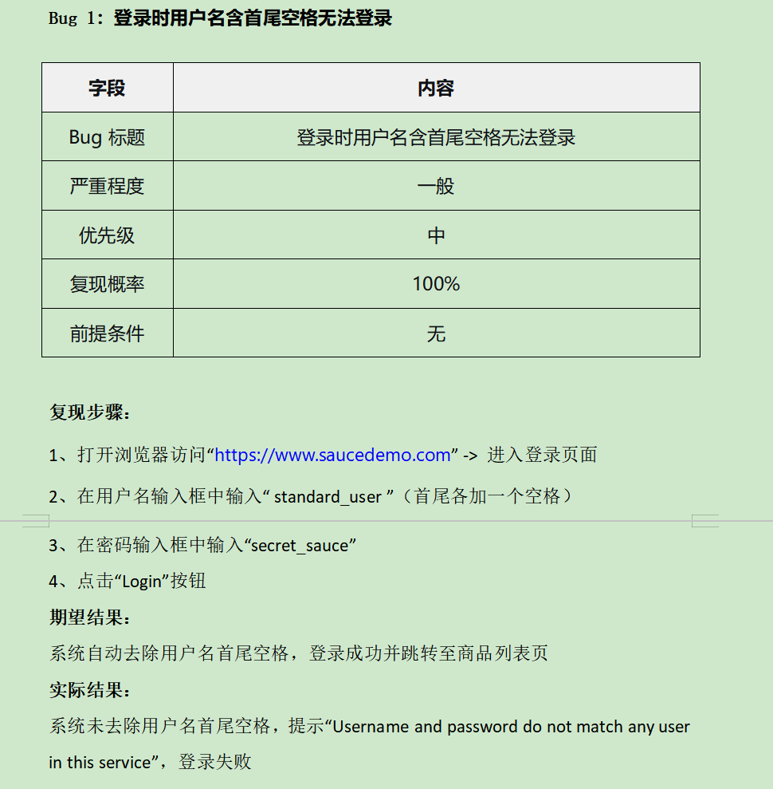
通过这次缺陷排查，我初步理解了测试的核心逻辑：测试的目的不是机械操作页面，而是通过比对预期结果与实际结果的偏差，精准定位逻辑缺陷与交互异常。

六、Day5-6｜基础工具入门：Linux 命令 + SQL 查询
测试工作中经常需要查看服务器日志来定位问题，也需要查询数据库来验证数据是否正确写入。这周我用Git Bash练习了Linux常用命令（ls、cd、cat、tail -f、grep），在sqlbolt网站上练习了SQL基础查询（SELECT、WHERE、JOIN）。
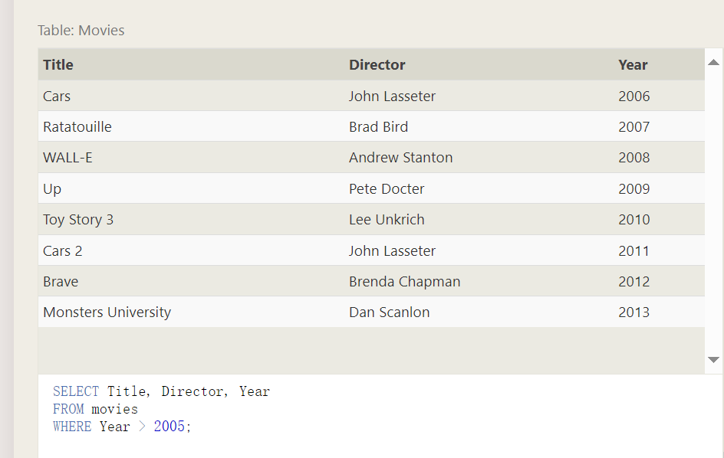
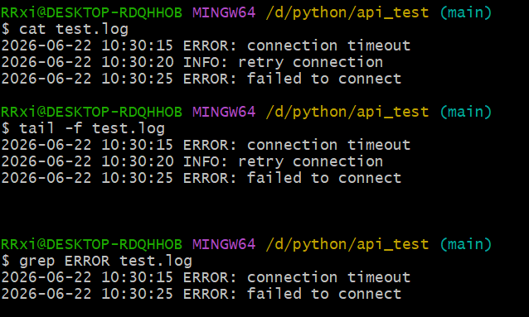
目前已完成入门练习，后续在真实项目中反复使用就能逐步掌握。

七、本周整体收获与总结
已掌握能力：
- 掌握黑盒测试核心体系，理解测试分层、测试覆盖、需求校验的核心逻辑
- 熟练运用等价类、边界值、场景法、错误推测法完成多维度用例设计
- 能独立编写规范、完整的测试用例
- 具备主动缺陷识别能力，可独立完成标准化缺陷报告撰写，包含复现步骤、结果比对、缺陷定级、附件佐证
- 掌握基础 Linux 日志排查命令、SQL 基础查询语句，具备初步的问题定位与数据校验能力
遇到的问题与解决：
初期设计用例时，存在测试点梳理不全面、覆盖度把控不准、场景遗漏的问题 → 通过学习标准化测试思路，围绕需求拆解测试点，优先覆盖核心场景、边界场景、异常场景，保证测试覆盖有效性。
初期撰写缺陷报告结构不规范、逻辑不清晰 → 对标企业缺陷管理规范，固定「标题-复现步骤-实际结果-预期结果-缺陷级别-附件」标准化结构，保证缺陷可复现、可定位、可溯源。

本周最大感悟：
作为计算机专业学生，我拥有天然的技术理解优势，能够快速吃透测试底层逻辑，但也清晰认识到：通用计算机知识无法替代软件测试工程思维。测试工作更注重需求拆解、场景覆盖、风险预判、问题溯源与标准化交付。本周最大成长，是从零建立起严谨的测试思维，摆脱“凭感觉测试”，迈入规范化、流程化、体系化的测试学习阶段。

八、下周学习计划
下周我将重点攻坚Python 基础语法。Python 自动化语法、SQL 数据查询均是我全新深耕的测试进阶技能，也是后续学习接口测试、自动化测试、持续集成测试的核心基石。我将依托自身计算机专业优势，快速夯实代码能力，逐步摆脱纯手工测试模式，向自动化测试、高效测试方向进阶学习。

📎 本文涉及的所有测试用例、Bug报告及学习笔记均已整理至 GitHub：
👉 software-testing-notes

